**커뮤니티 융합합**

**채팅 플랫폼**

**카테고리 커스텀 제공**

**사용자 최적화 통합 스포츠 융합 콘텐츠 인포메틱스 제공**

**프로파일 처리**

**프로파일 관리**

**피드백**

**반영**

**프로파일 분석**

**생활스포츠 그룹 Repository**

**생활체육시설&심판 프로파일 Repository**

**예약/평판**

**처리**

**시각화**

**처리**

**스포츠 융합 콘텐츠**

**2. 스포츠 융합 콘텐츠 프로파일 처리**

**(분석, 관리, 예약, 시각화 처리)**

**3. 프로파일 저장**

**6. 피드백 및 평판 처리**

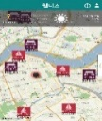

**채팅 커뮤니티 생성**

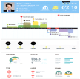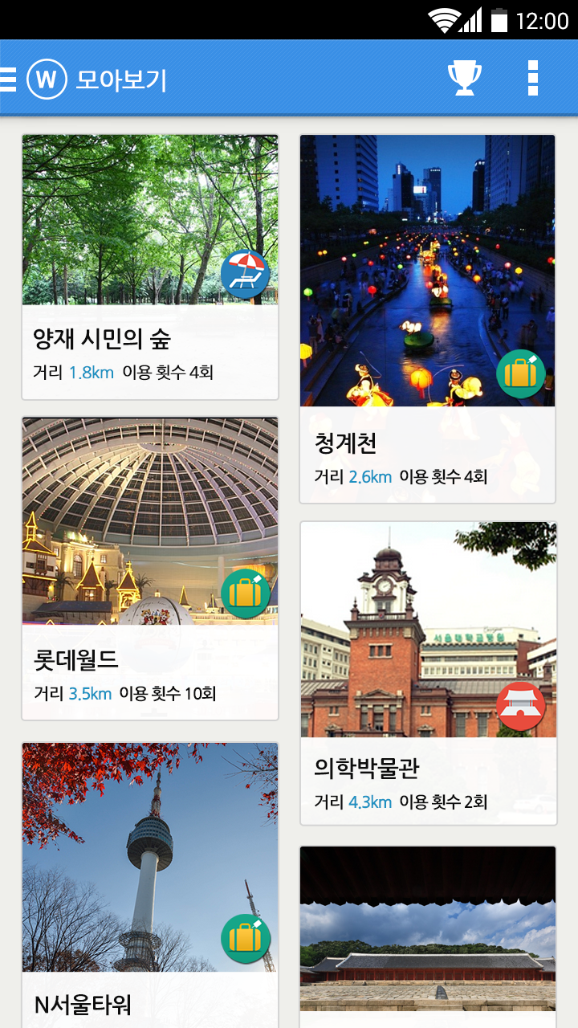

**커뮤니티 위치 등록**

**블루투스 기반**

**채팅 참가**

**맞춤형 카테고리**

**추천**

**콘텐츠 큐레이션**

**맞춤형 스포츠 융합 콘텐츠 최적화**

**2. 맞춤형 스포츠 융합 콘텐츠**

**정보 매쉬업**

**4. 스포츠 융합 콘텐츠**

**장치 적응화**

**1. 스포츠 융합 콘텐츠**

**검색**

**3. 스포츠 융합 콘텐츠**

**추천 큐레이션**